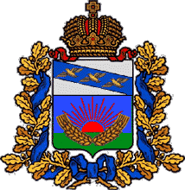

**АДМИНИСТРАЦИЯ  
ШУМАКОВСКОГО СЕЛЬСОВЕТА  
СОЛНЦЕВСКОГО РАЙОНА КУРСКОЙ ОБЛАСТИ**

**ПОСТАНОВЛЕНИЕ**

**от 10.02. 2021 года №20**

**Об отмене постановления администрации Шумаковского сельсовета Солнцевского района Курской области от 07.10.2020г №100 «Об утверждении конкурсной документации»**

На основании представления Прокуратуры Солнцевского района от 15.01.2021г№04-01-2021 об устранении нарушений федерального законодательства о погребении и похоронном деле, Администрация Старолещинского сельсовета Солнцевского района Постановляет:

1.Отменить постановление администрации Шумаковского сельсовета Солнцевского района Курской области от 07.10.2020г №100 «Об утверждении конкурсной документации».

2. Контроль за исполнением настоящего постановления оставляю за собой.

3. Постановление вступает в силу с момента его подписания

Глава Шумаковского сельсовета

Солнцевского района И.Н.Горностаева